PELATIHAN BERBASIS PROBLEM SOLVING STRATEGY
PENGUASAAN APLIKASI ZOTERO DALAM PENGELOLAAN
SUMBER RUJUKAN PENELITIAN

*Koekoeh Hardjito¹, Pipit Hariyadi¹, Erna Rahma Yani¹
¹Poltekkes Kemenkes Malang

*Korespodensi : koekoeh_hardjito@poltekkes-malang.ac.id

ABSTRACT
Various obstacles can be experienced by students in completing scientific papers. One of the obstacles that often occurs is the lack of students' ability to manage research reference sources. This activity is a training given to final year students at Program Studi Kebidanan Kediri. The theme of the activity is the use of the Zotero application to manage research reference sources. The purpose of this activity is to increase students' understanding of managing research reference sources using the Zotero application. Activities are held online. The results of the activity showed an increase in understanding about the use of this application and the majority of participants' understanding was in a good category, the impact of this activity was that 100% of participants were by managing references with a bibliography in their scientific writings. It is necessary to develop similar training for students to strengthen their scientific body to support the preparation of scientific papers.
Keywords: understanding, zotero, bibliography
ABSTRAK
Berbagai kendala dapat dialami mahasiswa dalam menyelesaikan karya tulis ilmiah. Salah satu kendala yang sering terjadi adalah kurangnya kemampuan mahasiswa dalam mengelola sumber rujukan penelitian. Kegiatan ini merupakan pelatihan yang diberikan kepada mahasiswa tingkat akhir di Program Studi Sarjana Terapan Kebidanan Kediri. Adapun tema kegiatannya adalah penggunaan aplikasi zotero untuk mengelola sumber rujukan penelitian. Tujuan dari kegiatan ini adalah untuk meningkatkan pemahaman mahasiswa dalam mengelola sumber rujukan penelitian dengan menggunakan aplikasi zotero. Kegiatan diselenggarakan secara daring. Hasil kegiatan menunjukkan terjadinya peningkatan pemahaman tentang penggunaan aplikasi ini dan mayoritas pemahaman peserta berada pada kategori baik, dampak dari kegiatan ini adalah 100% peserta sesuai dalam mengelola rujukan dengan daftar pustaka pada karya tulis ilmiahnya. Perlu adanya pengembangan pelatihan-pelatihan sejenis bagi mahasiswa untuk memperkuat batang tubuh keilmuan mereka guna menunjang penyusunan karya tulis ilmiahnya.
Kata kunci: pemahaman, zotero, daftar pustaka
Pendahuluan
Pendidikan Sarjana Terapan Kebidanan merupakan Pendidikan Vokasi yang menghasilkan Sarjana Terapan Kebidanan yang kompeten sebagai pemberi asuhan kebidanan (care provider), penggerak masyarakat (community leader), komunikator (communicator), pendidik (educator), pengelola (manager), peneliti (researcher), bermoral tinggi dan berkepribadian Indonesia dalam memenuhi kebutuhan pelayanan kebidanan bagi individu, keluarga, dan masyarakat pada tatanan pelayanan kesehatan primer, sekunder dan tersier. Untuk mewujudkan harapan tersebut dalam kurikulum Sarjana Terapan Kebidanan tertuang sebanyak 4 SKS mata kuliah Skripsi yang digunakan sebagai wadah mahasiswa mengembangkan kemampuannya dalam melaksanakan penelitian (PS Kebidanan Kediri, 2019).
Dalam perjalanan menyusun tugas skripsi tersebut berbagai kendala dapat dijumpai oleh mahasiswa. Seperti pendapat (Putri & Savira, 2013) terdapat dua kendala yang dapat terjadi yaitu dari luar dan kendala dari dalam diri mahasiswa. Pendapat lainnya disampaikan oleh (Zuriati, 2017) dalam penelitiannya dijumpai 61% responden mengalami kesulitan pada review of related literature saat menyusun proposal penelitian.
Dampak yang terjadi bila mahasiswa tidak dapat mengatasi kendala dalam penyusunan skripsi adalah penyelesaian pendidikan yang tidak tepat waktu, kondisi ini berdampak terjadinya masalah psikologis antara lain beban pikiran, malu, cemas, iri, stress, mudah tersinggung, perubahan emosi serta konsep diri negative (Putri & Savira, 2013).
Penelitian adalah suatu proses atau langkah-langkah yang dilakukan secara terencana dan sistematis untuk mendapatkan pemecahan masalah atau jawaban terhadap pertanyaan-pertanyaan tertentu. Penelitian merupakan alat utama yang dipergunakan manusia untuk memperkuat ilmu pengetahuan serta membina dan mengembangkan ilmu pengetahuan. Penelitian atau reasearch merupakan kegiatan yang menghasilkan suatu karya tulis berdasarkan kenyataan ilmiah. Karya tulis ini diperoleh sebagai hasil kajian kepustakaan maupun penelitian lapangan (klinik dan laboratorium), dilakukan dari penemuan masalah untuk menganalisis atau diolah agar menghasilkan suatu kesimpulan. Penelitian kebidanan merupakan suatu kegiatan penelitian yang membahas masalah kebidanan yang timbul berdasarkan teori ilmiah dan kenyataan objektif sehingga dapat dibuat suatu analisis untuk menghasilkan suatu kesimpulan yang benar dalam menjawab masalah yang sedang dibahas. Penelitian kebidanan memiliki ruang lingkup yang berbeda dengan penelitian lainnya. Ruang lingkup penelitian kebidanan mencakup kategori kehamilan, persalinan, nifas, neonates, bayi, balita, keluarga berencana, kesehatan reproduksi dan kebidanan komunitas (PS Kebidanan Kediri, 2019).
Laporan penelitian adalah suatu dokumen tertulis tentang pelaksanaan hasil penelitian yang disusun secara jelas, berdasarkan metode penulisan dan sistematika tertentu dengan bahasa yang lugas (Azhar & Nasrun, 2020). Laporan ini merupakan tahap akhir proses penelitian di mana peneliti menuliskan dan menyampaikan hasil risetnya dalam bentuk karya ilmiah. Pada umumnya terdapat tiga subkompetensi yang perlu dimiliki oleh seorang peneliti yaitu kompetensi telusur sumber pustaka, kompetensi melakukan tindakan penelitian dan kompetensi menulis, namun kenyataannya di kegiatan penelitian masih dijumpai peneliti yang kesulitan dalam menuliskan sumber atau rujukan pustaka (Masyhudi et al., 2019).
Sebuah karya tulis ilmiah memerlukan daftar pustaka dalam penyusunannya. Kualitas dan kuantitas daftar pustaka sangat mempengaruhi kualitas karya yang sedang disusun, dengan daftar pustaka yang baik akan menentukan di posisi mana karya yang sedang dibuat diantara karya-karya lain yang sejenis (Hardi et al., 2020).
Seorang peneliti harus memiliki pemahaman dalam melakukan sitasi. Pengambilan sitasi merupakan penggunaan tulisan di teks atau naskah tulisan ilmiah. Penulisannya tergantung dari standar (style) penulisan referensi yang digunakan. Pengambilan sitasi dari literature yang tidak berkualitas akan mempengaruhi kualitas penelitian. Beberapa standar penulisan referensi yang biasa digunakan adalah APA style, Harvard style, Vancouver style, IEEE style maupun ISO style dan lain-lain. Seorang peneliti perlu memahami kaidah-kaidah yang benar dalam melakukan penyitiran atau melakukan sitasi. Hal ini dilakukan agar terhindar dari aktivitas plagiat atas karya orang lain. Beberapa kesalahan dalam melakukan sitasi sehingga dianggap plagiat antara lain tidak menyebutkan sumber dari mana kutipan dan pharaprase diperoleh (Zohrahayaty et al., 2019) Peneliti memiliki kewajiban untuk mencantumkan daftar pustaka atas karya yang disitasinya dan tidak mencantumkan daftar pustaka pada karya yang tidak disitasinya. Untuk itu diperlukan metode sitasi yang baik serta manajemen daftar pustaka yang teratur dan sistematis.
Aplikasi Zotero merupakan perangkat gratis yang membantu mengumpulkan, mengelola, mengutip dan membagikan informasi bibliografi peneliti. Zotero mempermudah peneliti dalam menangani banyaknya kutipan yang digunakan. Aplikasi ini tersedia untuk mac, windows dan linux serta berfungsi disebagian besar perangkat seluler (Pope, 2021).
Studi pendahuluan terhadap 10 karya tulis mahasiswa tahun 2019 yang diambil secara acak diperoleh hasil bahwa 80% tidak terdapat kesesuaian antara data sitasi dengan daftar pustaka yang tertulis. Bentuk ketidaksesuaian ini antara lain ditunjukkan tidak seluruh sumber yang tertulis didaftar pustaka dirujuk oleh peneliti, serta tidak semua sumber rujukan sitasi tertulis di daftar pustaka.
Berbagai upaya perlu dilakukan oleh berbagai pihak untuk meningkatkan kualitas tulisan dan menurunkan resiko dalam tertundanya studi mahasiswa. Untuk menjawab situasi tersebut sebagai dosen yang ada di program studi, peneliti melakukan kolaborasi dengan pustakawan kampus untuk memberikan pelatihan bagi mahasiswa tingkat akhir dengan tema penggunaan aplikasi zootero untuk mengelola sumber rujukan penelitian. Pelatihan ini sebagai bentuk penguatan dari materi metode penelitian yang sudah dipelajari mahasiswa guna menunjang kemampuan menyusun penelitan. Tujuan kegiatan secara umum adalah meningkatkan pemahaman mahasiswa dalam mengelola sumber rujukan penelitian dengan menggunakan aplikasi zotero. Adapun manfaat kegiatan ini adalah tumbuhnya minat serta kepercayaan diri mahasiswa dalam menyelesaikan karya tulis ilmiahnya.

Metode Pelaksanaan
Sasaran pelaksanaan kegiatan ini adalah mahasiswa tingkat akhir Program Studi Kebidanan Kediri TA 2020/2021 sebanyak 32 orang. Waktu pelaksanaan kegiatan adalah di awal semester ganjil.
Pelaksanaan kegiatan ini terbagi dalam beberapa tahapan kegiatan, yaitu:.
- Tahap persiapan
- Tahap pelaksanaan
- Tahap evaluasi
- Tahap monitoring dampak kegiatan
Tahap persiapan dilakukan dengan memberikan link materi 1 minggu sebelum tahap pelaksanaan, pemberian materi diawal dengan tujuan untuk dipelajari terlebih dulu. Isi materi adalah panduan mengelola daftar referensi dan daftar pustaka menggunakan Zotero. Selain itu juga menginformasikan kepada mahasiswa untuk menyiapkan perangkat berupa laptop atau PC untuk praktik pada tahap pelaksanaan.
Tahap pelaksanaan dilaksanakan dalam waktu 3 x 50 menit dengan rincian 1 x 50 menit digunakan untuk eksplorasi pemahaman dari belajar mandiri materi yang telah dibagikan dan dilanjutkan pemberian penjelasan secara teori. Pada tahap ini dilaksanakan dengan pendekatan problem solving strategy. Selanjutnya pada 2 x 50 menit berikutnya dilanjutkan dengan kegiatan praktik. Keseluruhan tahapan ini dilaksanakan secara daring melalui platform zoom meeting.
Setelah tahap pelaksanaan berakhir selanjutnya dilaksanakan tahap evaluasi. Tahapan ini dilakukan dengan melakukan penilaian pengetahuan, praktik dan mengidentifikasi permasalahan yang dijumpai selama praktik.
Tahap monitoring dampak kegiatan dilaksanakan oleh team kegiatan ini dengan memantau pengelolaan referensi dan daftar pustaka pada karya tulis mahasiswa peserta kegiatan di akhir masa studinya.

Hasil dan Pembahasan
Mengacu pada tahapan dalam pelaksanaan kegiatan, berikut disajikan hasil yang telah dicapai:
Tahap persiapan, pada tahap ini telah berjalan dengan baik, seluruh mahasiswa peserta telah dapat mengakses link materi yang telah diberikan, mahasiswa telah menyiapkan perangkat computer serta telah berusaha secara mandiri dan berkelompok mempelajari materi dengan cara membaca dan berdiskusi dengan sesama mahasiswa.
Pada awal tahap pelaksanaan mahasiswa diminta melakukan evaluasi diri tentang pemahamannya pada materi yang sudah dipelajari secara mandiri. Hasil evaluasi diri menunjukkan hasil 31.25% termasuk ke dalam kategori cukup paham dan 68.75% kurang paham. Selanjutnya diberikan materi secara daring. Materi terdiri dari introduksi tentang zotero; langkah-langkah instalasi zotero; sinkronisasi zotero dengan MS Word; membangun pangkalan data project di zotero; mengatur berbagai sumber rujukan (buku, artikel jurnal, software, thesis, laporan dan sebagainya); memasukkan sitasi di word dan menambahkan bibliografi.
Secara rinci materi digambarkan dalam alur di bawah ini:

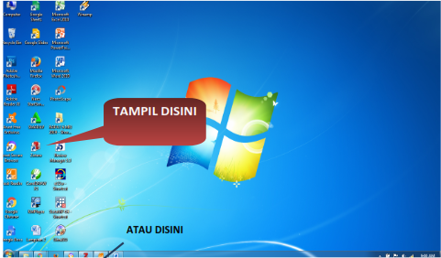
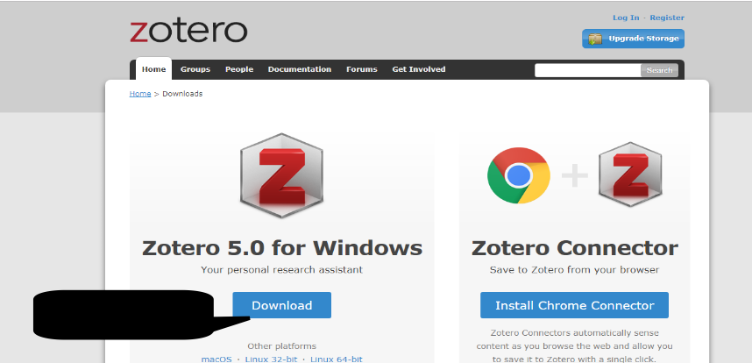

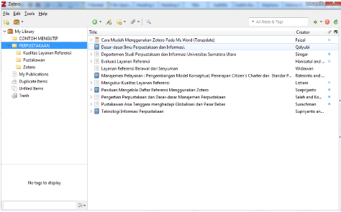
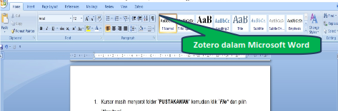

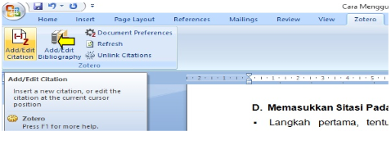
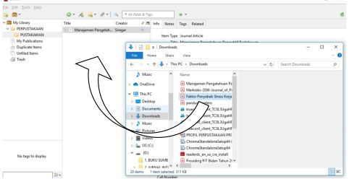

Gambar 1. Alur materi pelatihan

Pelaksanaan praktik dilakukan sesuai rencana, para peserta sangat antusias mengikuti pelatihan, hal ini ditunjukkan dengan beberapa pertanyaan yang mereka ajukan serta permintaan untuk mengulang bagian-bagian yang kurang dipahami. Berikut disajikan gambar tahap pelaksanaan kegiatan:

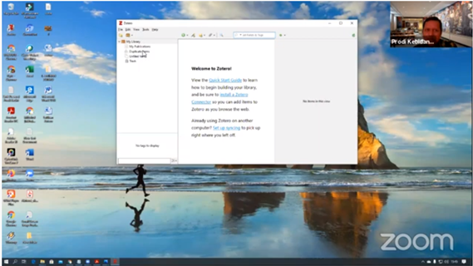 |  | 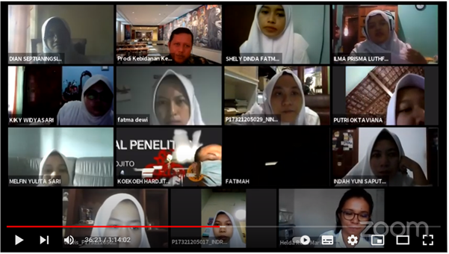
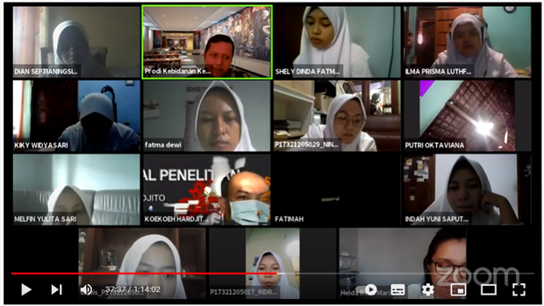 |  | 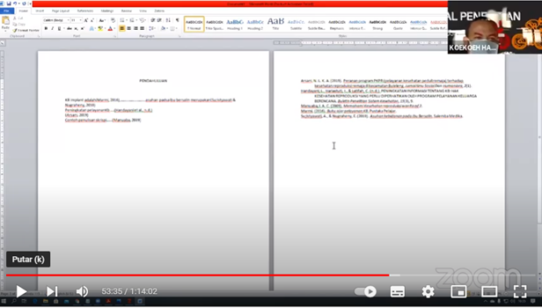

Gambar 2. Pelaksanaan Kegiatan

Evaluasi pemahaman atas materi yang sudah diberikan menunjukkan 8 orang atau 25% peserta masuk dalam kategori pemahaman materi yang cukup dan sisanya 24 orang atau 75% peserta berada pada kategori baik serta tidak ada peserta yang mengalami penurunan kategori pemahamannya.

Berikut identifikasi kendala serta solusi yang telah dilakukan dalam kegiatan pelatihan ini:
Tabel 1. Kendala dan solusi pelaksanaan pelatihan
No | Kendala | Solusi
1 | Terdapat bagian-bagian tertentu dari materi yang terlewatkan karena kendala jaringan | Merekam kegiatan dan mempersilakan peserta untuk memutar ulang kegiatan pelatihan melalui link yang diberikan.
2 | Terdapat 2 peserta yang belum berhasil dalam instalasi | Untuk sementara memperhatikan dan mencatat langkah-langkah instalasi.  Melihat ulang materi proses instalasi, jika tetap terkendala dipersilakan untuk melakukan instalasi secara off line di kampus, pendampingan proses instalasi
3 | Kendala dalam sinkronisasi zotero ke word | Memperhatikan spesifikasi MS Word yang dimiliki  Mengulang kembali tahapan sinkronisasi dari awal.
4 | Kendala dalam memasukkan buku rujukan ke dalam pangkalan data project zotero berdasarkan ISBN | Memberikan pengarahan ulang bahwa tidak seluruh buku yang ada sudah masuk dalam pangkalan data zotero, sehingga perlu diinput secara manual.
5 | Ketidaksesuaian antara bentuk penulisan daftar pustaka dengan pedoman karya tulis ilmiah | Memberikan penjelasan kepada peserta pada saat input data ke daftar pustaka untuk diperhatikan di document preferences dan citation stylenya, apakah style APA, ASA, Chicago, Elsevier-Harvard dan lainnya.

Tahap monitoring dampak kegiatan dilakukan di akhir masa studi mahasiswa, yaitu tahun 2021 dengan mengecek kesesuaian antara referensi yang digunakan dengan daftar pustaka. Hasil dari pengecekan menunjukkan adanya kesesuaian pada 100% karya tulis yang telah diselesaikan oleh peserta pelatihan.
Persiapan suatu pembelajaran adalah wajib dilakukan oleh seorang guru, sesuai dengan pendapat (Rusman, 2017) bahwa guru diharapkan dapat melakukan persiapan pembelajaran baik menyangkut materi pembelajaran maupun kondisi psikis dan psikologis yang kondusif bagi berlangsungnya proses pembelajaran. Pemberian materi dan kebutuhan peralatan di awal oleh team kepada calon peserta pelatihan akan membangun kondisi kesiapan mahasiswa guna mendukung kelancaran pelaksanaan. Dalam penelitian (Mulyani, 2013) dijelaskan yang dimaksud kesiapan peserta didik diantaranya adalah membaca bahan yang akan dipelajari serta menyiapkan perlengkapan belajar. Lebih lanjut hasil penelitian tersebut telah membuktikan bahwa kesiapan belajar yang cukup akan menghasilkan prestasi belajar yang cukup pula.
Tahap pelaksanaan pelatihan ini menunjukkan perubahan pemahaman materi yang signifikan dari kondisi awal yang mayoritas pemahaman peserta dalam kategori kurang meningkat ke arah kategori yang baik. Kegiatan dilaksanakan secara daring, selain menginformasikan kebutuhan jaringan yang harus disiapkan oleh para peserta, team juga telah berkoordinasi dengan bagian teknologi informasi kampus guna mendukung terselenggarangganya kegiatan. Situasi ini sejalan dengan penelitian (Jannah & Sontani, 2018), dalam penelitiannya dijelaskan bahwa motivasi belajar siswa secara kuat dipengaruhi oleh sarana dan prasarana belajarnya. Proses kegiatan pembelajaran yang baik akan berpengaruh hasil belajar yang maksimal. Teridentifikasinya keberhasilan atau kegagalan peserta didik dalam belajar dapat dirancang suatu kegiatan yang dapat mendorong atau memaksimalkan proses pembelajaran menjadi lebih efektif. Kegiatan pembelajaran yang efektif tentunya dilakukan dengan penyesuaian terhadap semua faktor yang mempengaruhi keberhasilan dan kegagalan dalam belajar (Sulistyorini et al., 2021)
Kegiatan pelatihan ini dilakukan seiring jadwal para mahasiswa menyusun karya tulis ilmiahnya. Menyusun karya tulis ilmiah merupakan suatu kegiatan yang dapat digunakan untuk menilai kemampuan analisis mahasiswa terhadap suatu permasalahan dan mengambil suatu kesimpulan serta memberikan saran pemecahannya terhadap suatu masalah yang sedang dibahas dalam penelitian. Menyusun karya tulis ilmiah merupakan hal yang wajib dilakukan oleh mahasiswa karena tercantum dalam kurikulum pendidikannya. Hal ini berbeda dengan kajian awal yang mendasari artikel (Muhali et al., 2019) tentang pelatihan penelitian dan penulisan karya ilmiah bagi guru. Alasan dilakukan pelatihan adalah kurangnya tingkat kesadaran untuk melakukan penelitian dan adanya anggapan bahwa kenaikan pangkat bukan hal yang penting. Sehingga dengan perbedaan cara pandang tentang kegiatan ini menjadikan peserta pelatihan ini memiliki motivasi yang besar untuk mengikuti kegiatan karena sangat menunjang keberhasilannya dalam menyusun karya tulis ilmiah.
Zotero merupakan aplikasi yang berbasis web, untuk dapat menerapkan aplikasi ini diharapkan penggunanya membiasakan diri dengan dunia internet. Pada saat ini kemudahan belajar sangat pesat. Para generasi milenial lebih menyukai hal-hal yang praktis, mudah dan tidak bertele-tele. Kebiasaan mengelola rujukan penelitian yang dilakukan secara manual oleh peneliti sudah tidak sejalan lagi dengan keinginan para milenial, selain resiko kesalahannya lebih besar kegiatan manual juga menimbulkan kebosanan dan dinilai dapat menghambat proses penyusunan karya tulis. Hal ini sesuai dengan pendapat (Hariyadi, 2020) bahwa zotero menjadi solusi bagi peneliti dalam melakukan sitasi (kutipan, referensi dan bibliografi) dengan sangat mudah pada laporan-laporan ilmiah.
Berbagai kendala telah terjadi dan sudah dicari jalan keluarnya dalam pelatihan ini. Kendala jaringan seringkali dialami dalam kegiatan daring. Seperti pendapat (Nainggolan et al., 2020) , dijelaskan dalam surveinya tentang kendala dalam pembelajaran online antara lain terbatasnya kuota internet, lokasi belajar jauh dari akses internet, penyampaian materi tidak maksimal, jaringat internet yang tidak merata serta materi yang sulit dipahami. Kolaborasi yang baik dari seluruh team sangat membantu dalam mengatasi berbagai kendala. Kegiatan pelatihan ini dilakukan secara team teaching, sehingga jika ada materi ataupun proses praktik ada yang terlewati anggota team dapat menambahkan, mengulangi ataupun mengingatkan bagian yang terlewatkan tersebut. Strategi merekam kegiatan juga merupakan cara yang baik untuk dilakukan oleh tiap penyelenggara pelatihan daring, karena strategi ini tidak membutuhkan dukungan pembiayaan maupun sumber daya lain yang mahal.
Pada bagian akhir dari rangkaian kegiatan ini adalah melihat dampak yang ditimbulkan, dengan tanpa mengurangi peranan kegiatan lainnya dampak yang bisa diamati dari kegiatan ini adalah kesesuaian penulisan daftar pustaka dan rujukan yang digunakan oleh peneliti. Kemampuan para peserta dalam menulis diawali dari rasa percaya diri yang terbangun, bahwa peserta pelatihan memiliki kapasitas dengan baik serta kemampuan menjalin komunikasi dengan sesama mahasiswa dan juga dosen pembimbing bila mengalami hambatan dalam menyelesaikan karya tulis ilmiahnya. sesuai dengan (Jeffrey, 2008) pendapat bahwa dampak positif pelatihan adalah dapat meningkatkan kinerja peserta pelatihan.

Daftar Pustaka
Azhar, A. W., & Nasrun, H. (2020). Menulis Laporan Penelitian bagi Peneliti Pemula. CV INSAN CENDEKIA MANDIRI.
Hardi, W., Suyono, T., & Abbas, S. H. (2020). Manajemen Daftar Pustaka pada Karya Tulis Ilmiah dengan Mendeley. CV MEDIA SAINS INDONESIA.
Hariyadi, P. (2020). PANDUAN MENGELOLA DAFTAR REFERENSI DAN DAFTAR PUSTAKA MENGGUNAKAN ZOTERO. Poltekkes Kemenkes Malang.
Jannah, S. N., & Sontani, U. T. (2018). Sarana dan prasarana pembelajaran sebagai faktor determinan terhadap motivasi belajar siswa. JURNAL PENDIDIKAN MANAJEMEN PERKANTORAN, 3(1), 63–70. https://doi.org/10.17509/jpm.v3i1.9457
Jeffrey, P. (2008). 28 CARA MENINGKATKAN KINERJA BISNIS. Kompas Gramedia.
Masyhudi, L., Wahyuningsih, S., & Nuada, I. W. (2019). PENINGKATAN PROFESIONALITAS DOSEN DI SEKOLAH TINGGI PARIWISATA MATARAM MELALUI PELATIHAN PENELUSURAN SUMBER PUSTAKA SECARA ONLINE DAN PENULISAN DAFTAR PUSTAKA MENGGUNAKAN MENDELEY. Media Bina Ilmiah, 13(6). https://doi.org/10.33758/mbi.v13i6.198
Muhali, Asy’ari, M., Prayogi, S., Samsuri, T., Karmana, I. W., Sukarma, I. K., Mirawati, B., Firdaus, L., & Hunaepi. (2019). Pelatihan Kegiatan Penelitian dan Penulisan Karya Ilmiah bagi Guru Madrasah Aliyah Negeri 3 Lombok Tengah. ABDIHAZ: Jurnal Ilmiah Pengabdian pada Masyarakat, 1(1), 28–36. https://doi.org/10.32663/abdihaz.v1i1.739
Mulyani, D. (2013). HUBUNGAN KESIAPAN BELAJAR SISWA DENGAN PRESTASI BELAJAR. KONSELOR Jurnal Ilmiah Konseling, 2(1), 27–31. http://ejournal.unp.ac.id/index.php/konselor/article/view/729/600
Nainggolan, J., Pardede, S., & Butar-butar, I. (2020). SURVEI KENDALA DOSEN FAKULTAS KEGURUAN DAN ILMU PENDIDIKAN UNIVERSITAS HKBP NOMMENSEN DALAM PELAKSANAAN PERKULIAHAN ONLINE. Jurnal Suluh Pendidikan (JSP), 8(2), 1–8. https://doi.org/10.36655/jsp.v8i2.269
Pope, C. (2021). GEETING STARTED WITH ZOTERO. Catherine Pope Limited.
PS Kebidanan Kediri. (2019). Pedoman Penyusunan Skripsi. Poltekkes Kemenkes Malang.
Putri, D. KS., & Savira, S. I. (2013). PENGALAMAN MENYELESAIKAN SKRIPSI: STUDI FENOMENOLOGIS PADA MAHASISWA PSIKOLOGI UNIVERSITAS NEGERI SURABAYA. Character; Jurnal Psikologi, 2(2).
Rusman. (2017). BELAJAR DAN PEMBELAJARAN BERORIENTASI STANDAR PROSES PENDIDIKAN (1st ed.). Kencana.
Sulistyorini, Andriesgo, J., Indadihayati, W., Watunglawar, B., Suradi, Mavianti, Nuramini, A., Wahyuningsih, S., Purnomo, E., & Sugiyanto, R. (2021). SUPERVISI PENDIDIKAN. Dotplus Publisher.
Zohrahayaty, Azis, A. I., Husna, A., Salihi, I. A., Santoso, B., Alhamad, A. R., & Amirudin. (2019). Karakteristik Penelitian Ilmu Komputer. Deepublish.
Zuriati, D. (2017). KESULITAN MENULIS PROPOSAL PENELITIAN OLEH MAHASISWA STIBA PERSADA BUNDA PEKANBARU. MENARA Ilmu, 11(74), 7–18. https://jurnal.umsb.ac.id/index.php/menarailmu/article/view/71/53

